+ Quy trình thiết kế thời trang

VI. MẠNG NỘI DUNG
+ Lợi ích của thời trang: Làm đẹp
- Trẻ muốn biết:
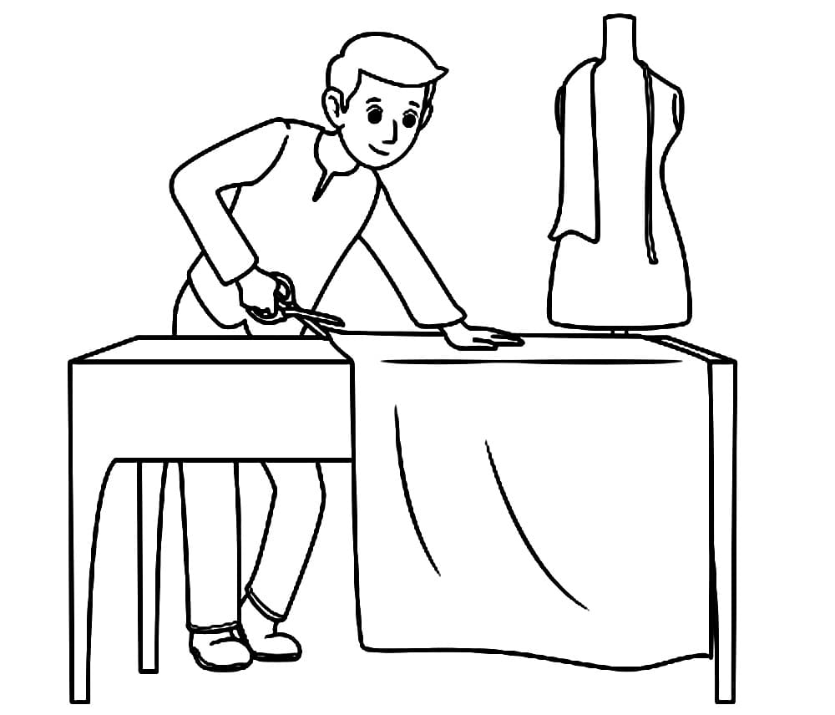
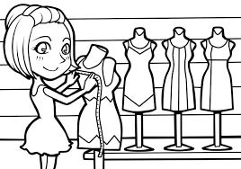
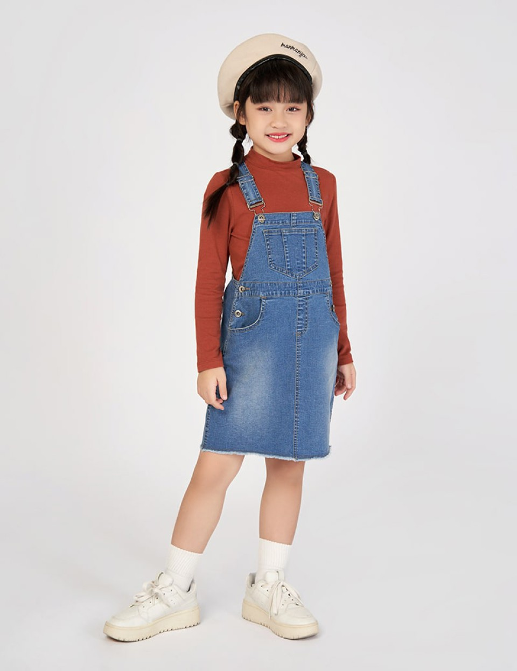

- Tên gọi, đặc điểm của trang phục
+ Cổ áo (1)
+ Thân áo: (2)

+ Tay áo: ( 3)

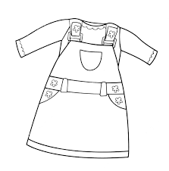
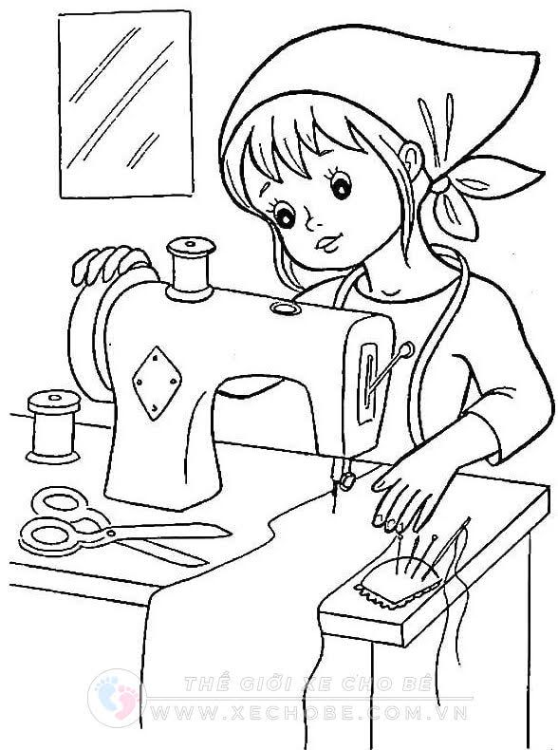

DỰ ÁN
“THIẾT KẾ THỜI TRANG”

+ Các thiết bị, dụng cụ để làm các loại trang phục: dây, kéo, băng dính, súng bắn keo, hồ dán.

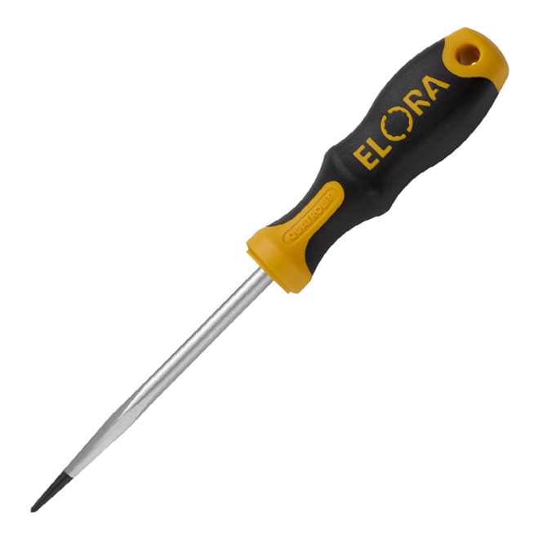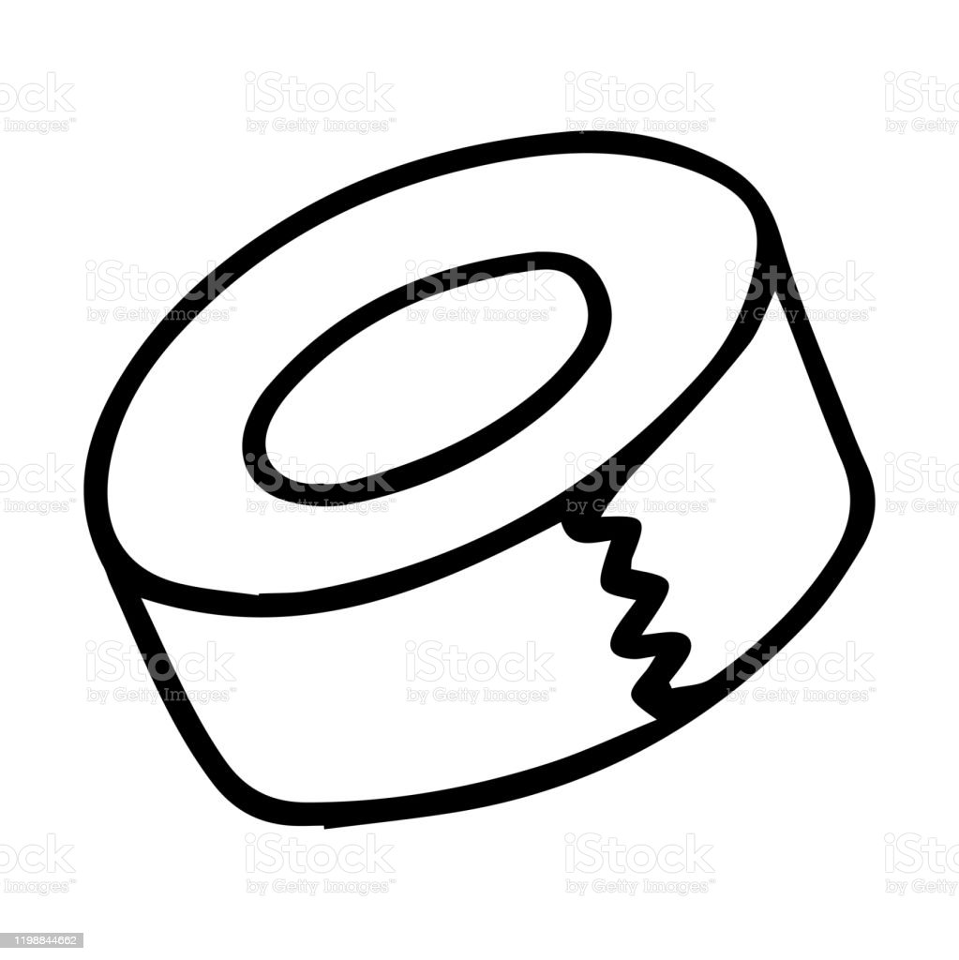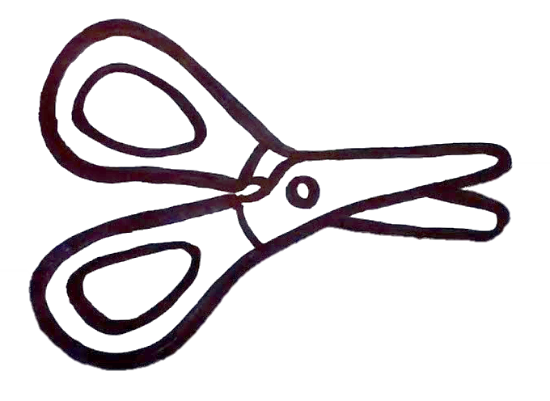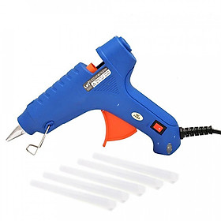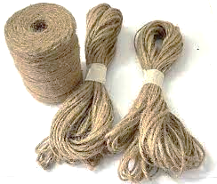

Nguyên vật liệu làm thiết kế thời trang: Giấy báo, túi ni nông vở hộp sữa
+ Giấy màu, giấy trắng, bút vẽ.

VII. THƯ NGỎ GỬI PHỤ HUYNH
Thư ngỏ
Kính gửi các bậc phụ huynh thân mến!
Giới thiệu:
Trường mầm non An Hưng trân trọng thông báo: trong tháng 1 năm 2024 nhà trường sẽ tổ chức ngày hội STEAM với chủ đề " Ngày hội nghề nghiệp- hướng tới tương lai"Ngày hội gói bánh chưng xuân 2024 "
Nội dung
Lớp 4B1 chúng mình sẽ thực hiện dự án về nghề làm gốm, họa sĩ , ông đồ. Và các con sẽ tham gia bán hàng tại gian hàng hội chợ tại sân trường.
-Các mặt hàng được trưng bày và bán bao gồm các sản phẩm do chính tay con làm ra (hoặc làm dưới sự giúp đỡ của bố mẹ) theo chủ đề:bình hoa ,tranh nghệ thuật theo chủ dề, các sản phẩm thủ công mỹ nghệ,...và bánh,kẹo,mứt dừa...
Để các con được một ngày hội trọn vẹn,rất kính mong được sự quan tâm và ủng hộ nhiệt tình từ các bậc phụ huyn , đồng hành cùng với các con

VIII. KẾ HOẠCH HOẠT ĐỘNG HỌC CHI TIẾT NHÁNH 1 “LỚN LÊN BÉ LÀM NGHỀ GÌ?”

Thứ 2 ngày 2/12/2024
Phát triển thể chất
- VĐCB: Đi khuỵu gối liên tục 2m
1. Mục đích yêu cầu
- Trẻ biết đi khuỵu gối liên tục 2m, nhớ tên vận động.
- Trẻ có kỹ năng đi khuỵu gối, đi hơi khom người, đầu gối hơi khuỵu, đi liên tục đến hết con đường.
- Trẻ tích cực, chủ động tham gia hoạt động.
2. Chuẩn bị
- 2 tấm thảm dài 2m
- Bài hát: “Bé khỏe bé ngoan”
- Tranh lô tô các nghề
3. Tiến hành
*Hoạt động1: Khởi động
- Cô cùng trẻ chơi TC: “Tập tầm vông” ra tranh các nghề
- Hỏi trẻ:
+ Tay cô có gì?
+ Trong bức tranh nghề gì?
- Cô dẫn vào bài
- Cô cho trẻ đi khởi động, đi với các kiểu đi: Mũi chân, gót chân, khom lưng, chạy nhanh, chậm theo nhạc bài hát “Bé khỏe bé ngoan” rồi về đội hình 4 hàng dọc.
*Hoạt động2: Trọng động
* Tập bài tập phát triển chung 4 lần x 4 nhịp kết hợp bài hát “Bé khỏe ngoan”
- ĐTNM: ĐT Chân
* VĐCB: Đi khuỵu gối liên tục 2m
- Cô giới thiệu vận động: “ : Đi khuỵu gối liên tục 2m"
- Cô thực hiện lần 1
- Cô thực hiện lần 2 kết hợp phân tích kỹ thuật động tác.
+ TTCB: Cô đứng trước vạch xuất phát
+ TH: Khi nghe hiệu lệnh, cô đi hơi khom người, đầu gối hơi khuỵu xuống, hai tay vung tự nhiên để giữ thăng bằng trong khi đi và đi hết con đường.
- Lần lượt cho trẻ ở 2 hàng thực hiện 2-3 lần. (Cô chú ý sửa sai cho trẻ.)
- Cho trẻ thực hiện dưới hình thức thi đua .
* TCVĐ: Kéo cưa lửa xẻ
- Cô giới thiệu trò chơi, cách chơi, luật chơi.
- Cách chơi: Trẻ ghép thành từng đôi ngồi đối diện nhau, cầm chặt tay nhau, 2 bàn chân áp vào nhau. Hai bạn chơi vừa hát vừa kéo tay và đẩy qua đẩy lại.
- Tổ chức cho trẻ chơi 2- 3 lần.
*Hoạt động3: Hồi tĩnh
- Cho trẻ đi lại nhẹ nhàng 1-2 vòng quanh chỗ tập.
Đánh giá trẻ hàng ngày:

Thứ 3 ngày 3/12/2024
Phát triển nhận thức
Dạy trẻ so sánh, thêm bớt, tạo sự bằng nhau trong phạm vi 6
1. Mục đích yêu cầu:
- Trẻ biết so sánh, thêm bớt, tạo nhóm đồ vật có số lượng bằng nhau trong phạm vi 6
- Rèn cho trẻ kĩ năng đếm từ trái sang phải, xếp tương ứng 1:1, kĩ năng tạo nhóm.
- Trẻ tích cực tham gia các hoạt động.
2. Chuẩn bị:
- Đồ dùng của trẻ: Mỗi trẻ 6 cái bát, 6 cái thìa.
- Đồ dùng của cô giống của trẻ nhưng to hơn
- Bảng gài, một số tranh lôtô.
- Siêu thị bán hàng với các đồ vật có số lượng 5,6
3. Tiến hành:
*Hoạt động1: Luyện đếm trong phạm vi 6.
- Cô cùng trẻ chơi “Bé đi siêu thị”
- Đàm thoại:
` + Trong siêu thị có gì?
- Các con hãy mua giúp cô:
+ 5 cái áo
+ 6 cái mũ
+ 6 củ cà rốt, 6 củ cải
- Cô cùng trẻ đếm để kiểm tra xem có đúng yêu cầu của cô.
*Hoạt động2: Dạy trẻ so sánh, thêm bớt tạo sự bằng nhau trong phạm vi 6.
- Cô cho trẻ lấy rổ về ngồi theo tổ.
- Cho trẻ lấy hết số bát xếp trước mặt.
- Cho trẻ đếm số bát.
- Cho trẻ mang hai cái thìa đặt dưới mỗi cái bát(mỗi củ cái thìa tương ứng một cái bát).
- Đếm số thìa, số bát.
+ Chúng mình nhìn xem số thìa và số bát như thế nào với nhau?
+ Tại sao con biết số thìa và số bát không bằng nhau?
+ Số nào nhiều hơn? Nhiều hơn là mấy?
+ Số nào ít hơn? ít hơn là mấy?
+ Muốn 2 nhóm bằng nhau thì phải làm như thế nào?
- Thêm 1 cái thìa dưới cái bát?
- Đếm số thìa, đếm số bát.
+ Bây giờ số bát và số thìa như nào với nhau? Cùng bằng mấy?
- Bớt đi 1 cái thìa còn mấy cái thìa?
- Thêm 1 cái thìa, có mấy cái thìa?
- Bớt đi 2 cái thìa còn mấy cái thìa? Thêm 1 cái thìa có mấy cái thìa?
- Bớt đi 2 cái thìa còn mấy cái thìa?
- Bớt đi nốt 2 cái thìa còn mấy cái thìa?
- Lần lượt bớt số bát.
*Hoạt động 3: Luyện tập
- Cho trẻ chơi trò chơi thêm bớt với các ngón tay. Giơ đủ tạo số lượng là 6
- Cho trẻ chơi trò chơi “ Kết bạn”
- Cho trẻ chơi “ Kết nhóm ít hơn 6, Kết nhóm 6 ...”
Đánh giá trẻ hàng ngày:

Thứ 4 ngày 4/12/2024
Phát triển ngôn ngữ
Truyện “Nhổ củ cải”
1. Mục đích yêu cầu:
- Trẻ nhớ tên truyện, các nhân vật trong truyện, hiểu nội dung truyện.
- Trả lời câu hỏi của cô mạch lạc, rõ ràng.
- Thông qua câu chuyện giáo dục trẻ biết chung sức, đoàn kết thì việc gì cũng làm được. Trẻ hứng thú và tích cực tham gia các hoạt động.
2. Chuẩn bị:
- Rối dẹt, sa bàn, mũ củ cải.
- Truyện trên máy tính
3. Tiến hành:
*Hoạt động1: Bé chơi “Gieo hạt”.
- Cho trẻ chơi “Gieo hạt”
- Các con chơi trò chơi gì?
- Gieo hạt để làm gì?
- Cô dẫn dắt vào câu chuyện.
*Hoạt động2: Truyện “ Nhổ củ cải”
- Cô kể lần 1 diễn cảm bằng lời
+ Cô vừa kể chuyện gì?
- Giảng nội dung: Củ cải được ông già gieo trồng và chăm sóc, cải lớn rất nhanh, thành củ cải to lớn, một mình ông không mang về được, nhờ sức của tất cả mọi người nên củ cải đã được nhổ lên và đem về nhà.
- Cho trẻ bắt chước ông già cuốc đất, trồng cây, tưới cây...
- Cô kể lần 2 bằng sa bàn.
- Đàm thoại:
+ Trong truyện có ai?
+ Ông già đã mang gì về trồng?
+ Hàng ngày ông già làm gì với cây cải?
+ Không phụ lòng ông cây cải như thế nào?
+ Một mình ông già có nhổ được cải không? Ông gọi ai ra giúp? Ông gọi như thế nào?
+ Hai ông bà có nhổ được củ cải không? Bà già gọi ai ra nhổ giúp? Bà gọi cháu gái như thế nào?
+ Cháu gái ra cũng không nhổ được củ cải, cháu gái gọi ai ra giúp? Gọi như thế nào?
+ Chó con đã gọi ai ra giúp nhổ củ cải? Chó con gọi mèo con như thế nào?
+ Mèo con gọi ai giúp nữa?
+ Cả nhà có nhổ được cải không? Tại sao lại nhổ được củ cải?
- Giáo dục trẻ: Biết chung sức, đoàn kết thì việc gì cũng làm được.
- Cho trẻ xem truyện trên máy tính.
*Hoạt động 3: Trò chơi “Nhổ củ cải”.
- Cách chơi: Cô chia trẻ thành hai nhóm, 2 trẻ làm củ cải, các bạn còn lại cùng nhau nhổ củ cải.
- Cho trẻ chơi 2 - 3 lần
Đánh giá trẻ hàng ngày:

Thứ 5 ngày 5/12/2024
Phát triển thẩm mỹ
- Dán ngôi nhà
1. Mục đích yêu cầu
- Trẻ biết cách dán ngôi nhà theo mẫu của cô.
- Rèn trẻ cách phết hồ vào mặt trái của hình, sắp xếp bố cục bức tranh hài hòa, vẽ trang trí thêm các chi tiết cho bức tranh thêm sinh động.
- Trẻ hứng thú, tích cực tham gia hoạt động.
2. Chuẩn bị
- Tranh dán mẫu ngôi nhà của cô.
- Giấy A4, các hình cắt sẵn, hồ dán, khăn lau.
3. Tiến hành
* Hoạt động 1: Bé chơi xây nhà
- Cô cùng trẻ : “Xây nhà”, gợi hỏi trẻ:
+ Các con vừa chơi trò chơi gì?
+ Muốn xây nhà cần phải có gì?
+ Con biết những kiểu nhà nào?
- Cô cho trẻ qua sát mẫu của cô
+ Các con nhìn xem cô có bức tranh gì đây?
+ Bức tranh này được làm từ nguyên liệu gì?
+ Để có được ngôi nhà cô đã sử dụng các hình gì?
+ Và các hình đó ghép lại thì cô được cài gì đây?
- Cô chỉ vào từng bộ phận của ngôi nhà (mái nhà, thân, cửa chính, cửa sổ) và hỏi trẻ:
+ Đây là cái gì? Mái nhà, thân nhà, cửa chính, cửa sổ được làm từ những hình gì?...
- Cô làm mẫu vừa làm mẫu vừa giải thích: Trước hết cô dán thân nhà hình gì? Cô phết hồ và miết đều lên mặt trái của hình vuông và dán, hỏi trẻ:
+ Cô đã dán được cái gì đây? (thân nhà).
+ Cô sẽ dán mái nhà hình gì? (Cô phết hồ lên mặt trái của hình và dán lên phía trên thân nhà).
- Cô đã hoàn thiện được ngôi nhà chưa? Còn thiếu gì?
- Cửa chính là hình gì? Cửa sổ hình gì? Muốn dán được cô phải làm gì?...
- Sau khi dán mẫu xong cô gợi hỏi ý tưởng của trẻ:
+ Các con sẽ dán ngôi nhà như thế nào?
* Hoạt động 2 : Bé dán ngôi nhà
- Cô nhắc nhở trẻ cách xây dựng bố cục, cách phết hồ, tư thế ngồi sau đó cô phát giấy, hình cắt sẵn, hồ dán cho trẻ thực hiện.
- Trong quá trình trẻ dán cô gợi ý, hướng dẫn trẻ dán đúng và đẹp. Đồng thời giúp đỡ những trẻ còn lúng túng để trẻ hoàn thành được sản phẩm.
* Hoạt động 3 : Sản phẩm của bé
- Cho trẻ trưng bày sản phẩm. Cô mời 2 - 3 trẻ lên nhận xét, gợi hỏi trẻ:
+ Con thích bức tranh nào? Tại sao con thích?...
- Cô nhận xét chung, tuyên dương trẻ…
Đánh giá trẻ hàng ngày:

Thứ 6 ngày 6/12/2024
Ph¸t triÓn TC-KNXH
- Làm hoa quả dầm
1. Mục đích yêu cầu
- Trẻ biết tên một số loại quả, biết cách làm món hoa quả dầm và biết lợi ích của hoa quả dầm đối với sức khỏe con người.
- Trẻ có kĩ năng làm hoa quả dầm, rèn kĩ năng làm việc theo nhóm cho trẻ.
- Trẻ thích ăn các món làm từ hoa quả, thích tự làm đồ ăn. Hứng thú tham gia hoạt động.
2. Chuẩn bị
* Đồ dùng của cô:
- Hoa quả cắt lát (Xoài, dưa hấu, thanh long), sữa chua, sữa ông thọ, cốc, thìa, bát đựng hoa quả, …
- Bàn để hoa quả.
- Nhạc bài hát “Lớp chúng mình”.
*Đồ dùng của trẻ:
- Bàn, khăn lau tay, thìa, cốc, dao cắt bánh, thớt.
- Hoa quả cắt lát, sữa chua, sữa ông thọ.

3. Tiến hành
* Hoạt động 1: Vè trái cây
- Cô và trẻ cùng đọc bài “Vè trái cây”
- Cô trò chuyện với trẻ:
+ Trong bài vè nhắc đến những loại hoa quả nào?
+ Con hãy kể thêm một số loại trái cây mà con biết?
+ Ăn trái cây có tác dụng gì?
+ Các con hãy kể các món ăn từ hoa quả mà con biết?
- Cô giới thiệu món hoa quả dầm
*Hoạt động 2: Hướng dẫn trẻ làm hoa quả dầm
- Cô hướng dẫn trẻ cách làm hoa quả dầm.
+ Bước 1: Chuẩn bị các loại hoa quả và rửa sạch (Chuối,thanh long, dưa hấu).
+ Bước 2:Gọt bỏ vỏ và cắt miếng nhỏ vừa ăn
+ Bước 3: Dùng thìa múc các loại trái cây (tùy theo ý thích) vào cốc. (lấy ½ cốc hoa quả)
+ Bước 4: Dùng thìa múc sữa ông thọ và sữa chua vào cốc hoa quả.
+ Bước 5: Trộn đều .
- Cho trẻ nhắc lại quy trình.
- Vậy bây giờ chúng minh đã sẵn sàng để bắt tay vào làm chưa?
- Cho trẻ đi rửa tay và đeo tạp giề cho nhau.
- Cô cho trẻ về nhóm thực hiện.
- Cô bao quát các nhóm, giúp đỡ trẻ, hướng dẫn thêm các thao tác thái hoa quả vào cốc và lấy lượng sữa, sao cho phù hợp để món ăn được ngon hơn.
*Hoạt động 3: Món ngon của bé
- Sau khi trẻ làm xong, cô cho các trẻ trưng bày và nhận xét sản phẩm của mình.
+ Các con thấy cốc của bạn nào ngon nhất?
- Cô nhận xét chung hoạt động, động viên khen ngợi trẻ
- Cô cho trẻ thưởng thức món hoa quả dầm.
Đánh giá trẻ hàng ngày

NGƯỜI DUYỆT NGƯỜI THỰC HIỆN

